Каталог - Городки для дома и дачи из дерева
Детские городки (Игровые комплексы)
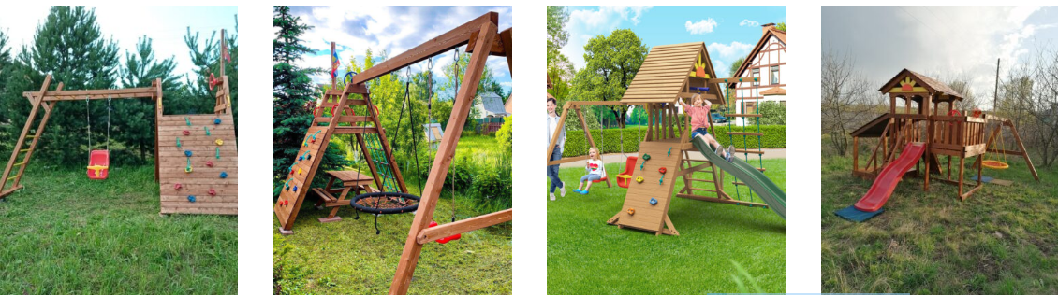
Мини1 – 42900 Мини -49900-57900 Звезда-49900 Смарт4 – 65900
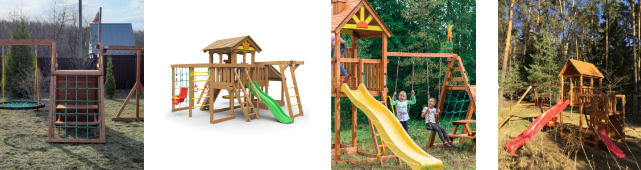
Мини Спорт-69900 Смарт1- 79900 Победа- 86900 Пентхаус- 86900
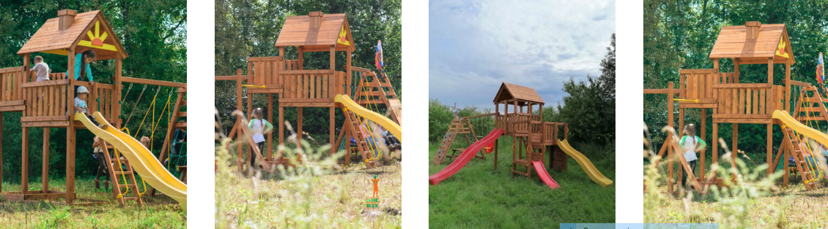
Вертикаль – 98900 Победа Спорт-107900 Маугли1-108900 Победа Зарница-109900
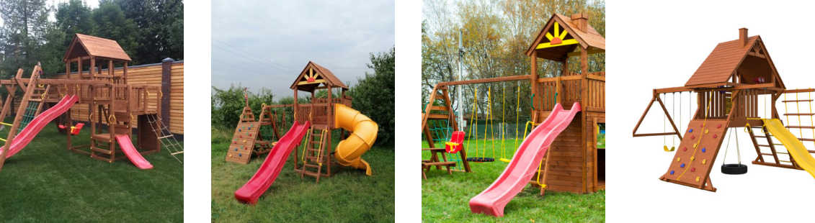
Маугли- 119900 Победа со спиральной Крепость- 124900 Зарница с деревянной
Горкой- 119900 крышей- 129000
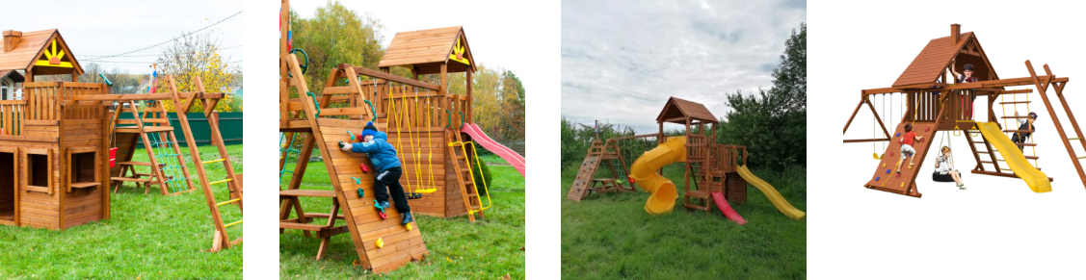
Крепость Викингов Крепость Спорт Маугли1 с винтовой Зарница с деревянной
-139900 руб - 139900 горкой- 144900 крышей +рукоход-14700
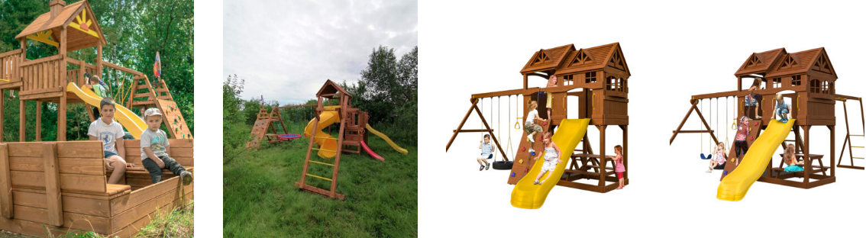
Крепость Застава Маугли с винтовой Новый Рассвет- Новый Рассвет+рукоход
- 149900 горкой -154900 -179000 -194000
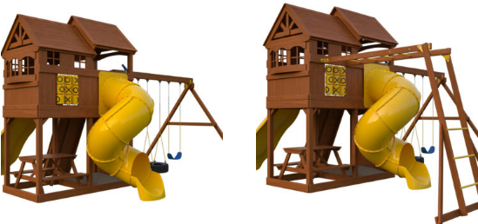
Новый Рассвет с винтовой горкой- Новый Рассвет с винтовой горкой трубой
-трубой - 212000 руб +рукоход - 227000 руб

Песочницы
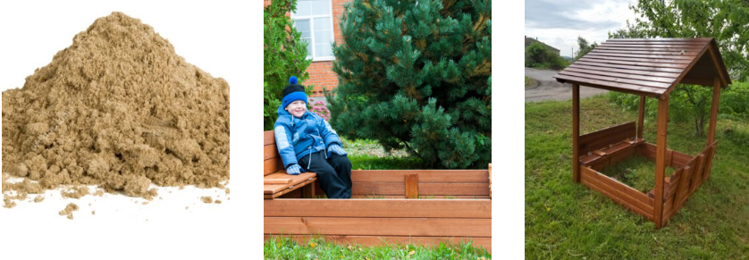
Песок речной - 200 руб Песочница – 8900 руб Песочница с крышей -14900
Качели
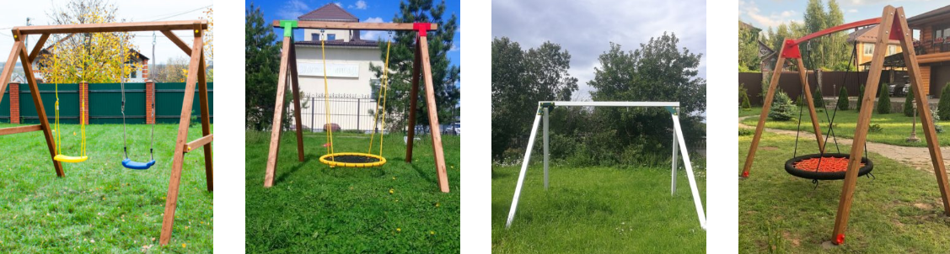
Качели деревянные Качели Дачные Качели Крылатые Качели Крепкие
18900 руб 19900-22490руб 22900 руб 32900-35400 руб
Детские домики
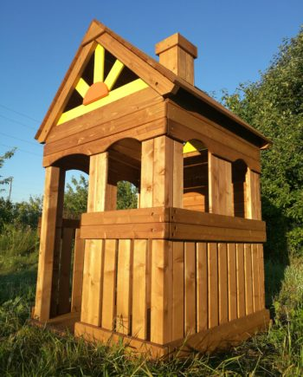
Деревянный домик – 29900руб

Модули
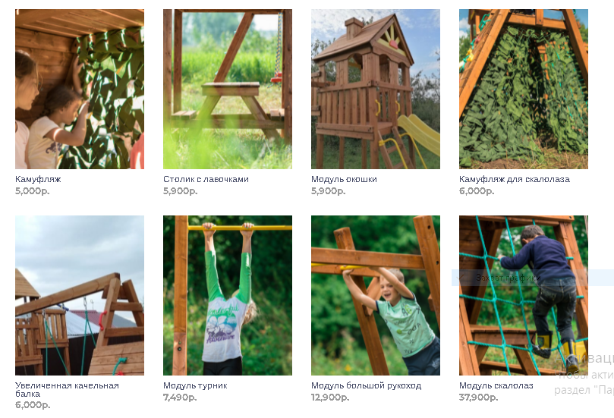

Гамаки
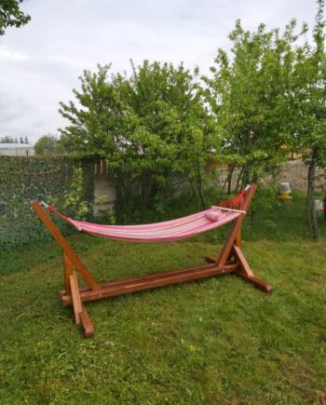
Гамак на деревянном каркасе
15000 -25000руб

Зимние горки
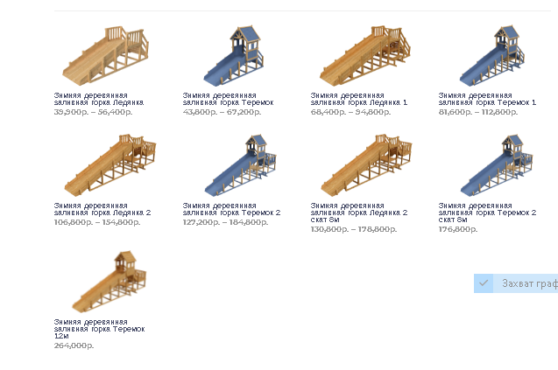
Комплектующие
Воображение
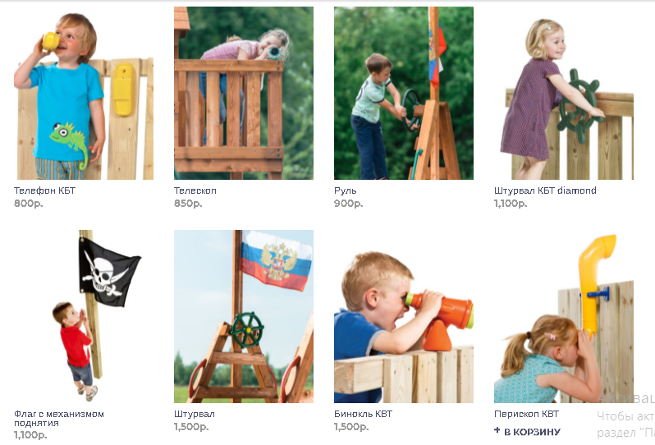
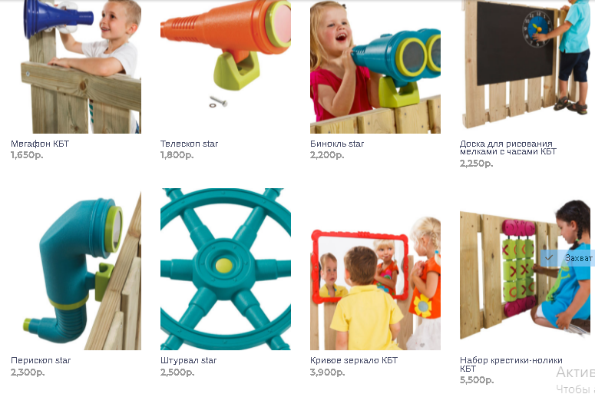

Качели , подвесы
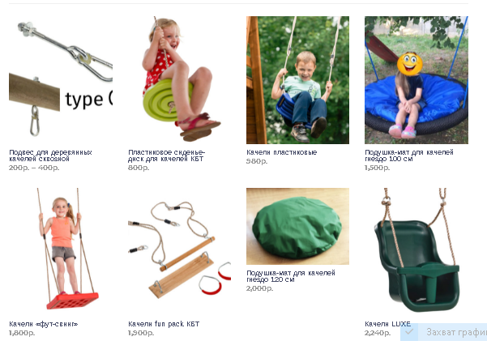
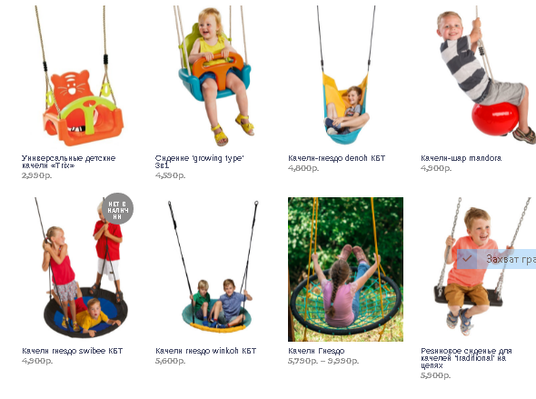
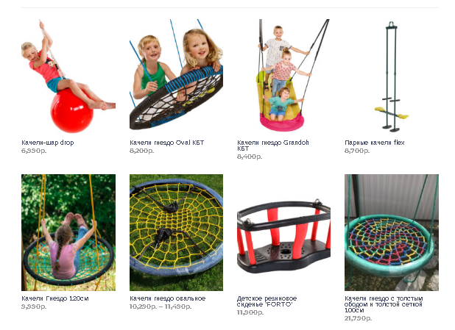
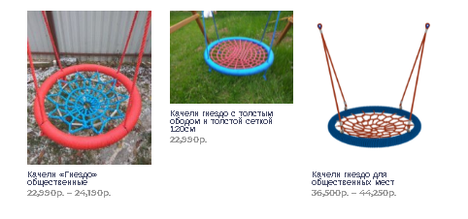
Скаты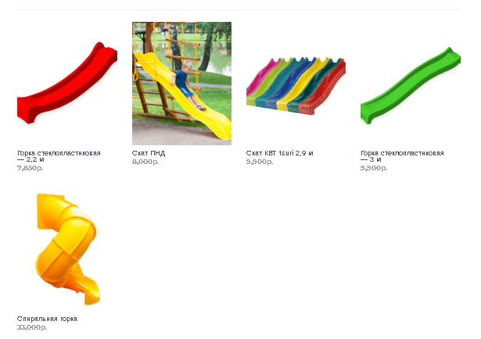

Лазание
